Урок разработан учителем химии ГБОУ «Школа №94 городского округа Донецк» ДОНЕЦКАЯ НАРОДНАЯ РЕСПУБЛИКА
Мирзоян Сирануш Амаяковна
Урок по химии 9 класса на тему:
«Натрий и калий как представители щелочных металлов: строение атома, распространение в природе. Физические и химические свойства»
«Ум заключается не только в знании,
Но и в умении прилагать знание на деле».
(Аристотель)

Цели урока:
Образовательная: изучить свойства натрия и калия на основании их положения в периодической системе и строении атомов; рассмотреть их нахождение в природе, физические и химические свойства, важнейшие соединения и применение щелочных металлов;
Развивающая: овладение учащимися умений анализировать, выделять главное, сравнивать, систематизировать, объяснять, обобщать.
Воспитательная: воспитание интереса к предмету, личности социально активной, способной работать в коллективе.
Базовые понятия и термины: щелочные металлы, щелочи, пероксиды, восстановитель, электролиз.

Оборудование: образец натрия, фильтровальная бумага, скальпель, растворы серной и соляной кислот, колбы, чашки Петри.
Тип урока: урок изучения нового материала.

Структура урока
I. Организационный этап
II. Актуализация опорных знаний
III Изучение нового материала
1.Распространение натрия и калия в природе.
2.Получение натрия и калия
3.Физические свойства натрия и калия
4.Химические свойства натрия и калия
5.Применение натрия и калия
IV.Закрепление знаний
V. Домашнее задание
VI. Подведение итогов урока

I. Организационный этап
Приветствие учителя, проверка готовности учеников к уроку, создание рабочего настроения.
II. Актуализация опорных знаний

Вступительное слово учителя:
Мы изучаем раздел, металлы, и вы знаете, что металлы имеют большое значение в жизни современного человека. На предыдущих уроках мы изучили общие сведения о металлах: положение в периодической таблице, особенности строения атомов, изучили общие физические и химические свойства, а также общие способы получения металлов. Сегодня приступаем к изучению наиболее ярких представителей в химическом отношении, самых активных щелочных металлов. Для того чтобы усвоить материал урока, нам необходимо вспомнить наиболее важные вопросы, которые рассматривали на предыдущих уроках
Проверка домашнего задания.
Беседа.
1.Какие вещества называются металлами?
(Металлы - это вещества, состоящие из атомов, легко отдающих электроны в процессе химических реакций, и обладающие характерными свойствами – высокими электро- и теплопроводностью, пластичностью, способностью хорошо отражать свет)
2. Объясните особенности строения атомов металла и природу химических связей между ними в соединениях.
(Небольшое число электронов на внешнем энергетическом уровне. Обычно 1–3 электрона (хотя у некоторых элементов, например олова или свинца, может быть 4–5 — их тоже относят к металлам из-за других свойств). Эти электроны называют валентными — именно они участвуют в образовании химических связей. Большой атомный радиус. Из-за этого валентные электроны находятся довольно далеко от ядра и слабее с ним связаны. В химических реакциях выступают как восстановители).
3. Как объяснить общие физические свойства металлов - простых веществ (электропроводность, теплопроводность, металлический блеск)? (Металлический блеск – металлы хорошо отражают от своей поверхности световые лучи; электрическая проводимость и теплопроводность – это обусловлено наличием в металлических решетках свободно перемещающихся электронов, которые в электрическом поле приобретают направленное движение; ковкость и пластичность – так как ионы в металлической решетке друг с другом непосредственно не связаны, отдельные слои их могут свободно перемещаться один относительно другого)
4. Чем отличается строение атомов металлов от строения атомов неметаллов?
(У атомов металлов на наружном энергетическом уровне от одного до трех электронов; их атомы обладают, как правило, большим радиусом; атомы металлов легко отдают наружные электроны, то есть являются сильными восстановителями

Изучение нового материала

Сегодня мы начинаем изучать металлы IА группы, это самые активные металлы. Их называют «щелочными металлами». Название «щелочные металлы» произошло от их способности в реакциях с водой образовывать щелочи — основания, растворимые в воде. Слово «выщелачивать» славянского происхождения. В переводе оно означает «растворять».

История термина
Интересно, что слово «щёлочь» имеет древние корни. По одной из версий, оно происходит от арабского слова «щёльхаль», что означает «пепел». Именно из золы некоторых растений люди получали вещества, которые позже стали называть щёлочами: соду (карбонат натрия) из золы некоторых растений и поташ (карбонат калия).

К этим металлам относятся литий Li, натрий Na, калий К, рубидий Rb, цезий Cs, франций Fr.
История открытий этих металлов

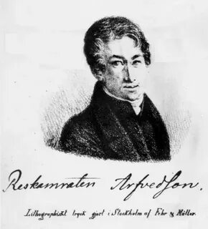
Август Арфедсон
Литий был открыт шведским химиком Августом Арфедсоном в 1817 г., назван литием (от греч. литос – камень).
Натрий и калий были получены английским химиком и физиком Гемфри Дэви в 1807 г. при электролизе едких щелочей (натрий от араб. натрун – сода), (калий от араб. алкали – щелочь).
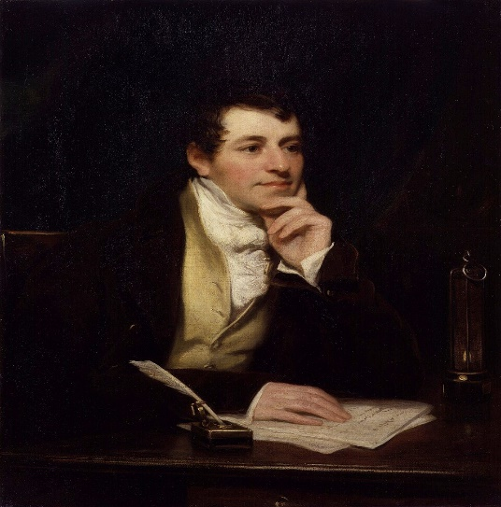
Гемфри Дэви
Рубидий был открыт по характерным линиям в длинноволновой области спектра в 1861г. немецкими учёными Робертом Бунзеном и Густавом Кирхгофом. Цвет этих линий определил и название элемента. По латыни «рубидис» - тёмно-красный.
Цезий был первым элементом, открытым с помощью метода спектрального анализа. В 1860 г Р. Бунзен и Г. Кирхгоф по ярко-синим линиям в спектре обнаружили в воде минеральных источников в Боварии новый химический элемент. Название элемента происходит от лат. слова «цезиус» - «небесно-голубой».
Франций был открыт в 1939г француженкой М. Перей, которая назвала его в честь своей страны Франции. Это радиоактивный элемент.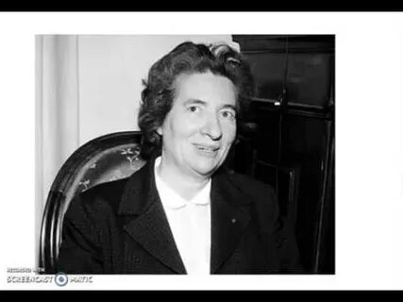
Маргарита Перей
Нахождение в природе
Более подробно мы будем изучать первые три элемента: литий, натрий и калий. Натрий и калий относятся к числу распространенных элементов. Содержание натрия в земной коре 2,64%, калия- 2,6%. В виду их активности в природе в чистом виде они не встречаются. Наиболее важным является соединения натрия с хлором NаСl, которое образует залежи каменной соли (Донбасс, Соликамск, Соль – Илецк и др.). Хлорид натрия содержится в морской воде и соляных источниках. Как минерал называется галит. Самые большие в мире запасы калийных солей находятся на Урале в районе Соликамска. Минералы сильвинит NаСl• КСl, карналлит КСl•МgСl•6Н₂О, нитрат калия KNO₃ – калиевая селитра, индийская селитра, нитрат натрия NаNО₃ – чилийская селитра, глауберова соль Na₂SO_{4⋅}10Н₂О – декагидрат сульфата натрия.

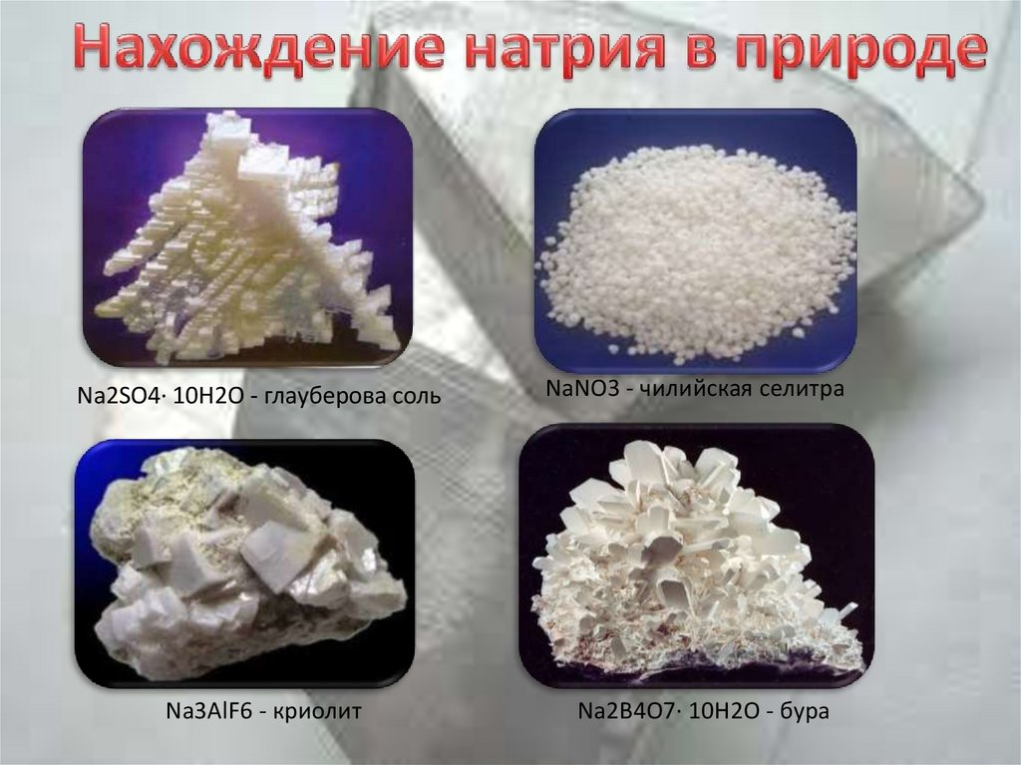

Качественные реакции

Качественная реакция на щелочные металлы — окрашивание пламени солями щелочных металлов.
Цвет пламени:
Li — карминно-красный
Na — жёлтый
K — фиолетовый
Rb — буро-красный
Cs — фиолетово-красный

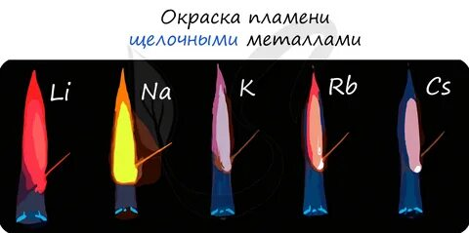

Физические свойства
Все щелочные металлы – мягкие вещества серебристо – белого цвета, кроме цезия Сs, он серебристо – золотистого цвета, с характерным блеском на свежесрезанной поверхности. Многие физические свойства щелочных металлов обусловлены металлическими связями, возникающими между атомами этих металлов по причине их низкой энергии ионизации:
- низкую плотность;
- низкую температуру плавления (температуры плавления уменьшаются в подгруппе сверху-вниз);
- обладают высокой пластичностью;
- высокой электро- и теплопроводностью.
Натрий и калий мягкие металлы легко режутся ножом.

Химические свойства

У доски три ученика пишут электронную формулу металлов и распределение электронов по энергетическим уровням.

Li +3) ) Na +11) ) ) К +19) ) ) )
2 1 2 8 1 2 8 8 1
1s² 2s² 2p⁶ 3s¹ 1s² 2s² 2p⁶ 3s² 3p⁶ 4s¹
1s² 2s² 2p¹

Ребята, скажите, что общего у этих металлов?
Исходя из строения мы можем сделать вывод, что они на внешнем уровне имеют один электрон и поэтому обладают высокой химической активностью.
При химическом взаимодействии они отдает валентные электроны, проявляя постоянную степень окисления, равную +1.
Из – за бурного взаимодействия с водой, кислородом и азотом их хранят под слоем керосина, а литий – под слоем вазелина.

- Взаимодействие с кислородом.

Литий с кислородом при нормальной температуре не реагирует. При нагревании литий сгорает с образованием белой окиси Li₂О

4 Li + О₂ = 2 Li₂О

При сгорании в кислороде натрий, как типичный щелочной металл, дает пероксид натрия Nа₂О₂.

2 Nа + О₂ = Nа₂О₂.
Пероксиды – это соединения, в которых кислород проявляет степень окисления - 1.
Чтобы получить Na₂О из Na₂ O₂​, нагревают пероксид натрия с избытком металлического натрия при температуре выше 1000 ⁰С.

Nа₂О₂. + 2Nа = 2Na₂О

А вот калий образует надпероксид калия КО₂ и в незначительной степени пероксид калия К₂О₂
К + О₂ = КО₂
- Взаимодействие с неметаллами:
С водородом образуют гидриды. Напишем в общем виде

2 Ме + Н₂= 2МеН

С галогенами, серой, азотом, фосфором, углеродом и кремнием с образованием соответственно галогенидов, сульфидов, нитридов, карбидов и силицидов.

2Ме + Сl₂ = 2МеСl
2Ме + S = Ме₂S
6Ме + N₂ = 2Ме₃N
- Ме + 2 С = Ме₂С₂
- При реакция с водой, выделяется водород и образуется щелочь.

2 Ме +2Н₂О =2 МеОН + Н₂
4.С кислотами реакция протекает бурно. В случае разбавленных растворов соляной и серной кислот, реакция часто протекает в
два этапа, которые сливаются в один очень быстрый процесс. Сначала металл реагирует с молекулами воды (которая всегда есть в растворе):
2Mе + 2HOH = 2MеOH + H2↑.
Образовавшаяся щёлочь (MеOH) затем нейтрализует кислоту:
MеOH + HСl = MеСl + H₂O
В конечном итоге получается соль и водород.

Получение щелочных металлов

Щелочные металлы получают электролизом расплавов их хлоридов или гидроксидов (это пропускание эл. тока через р-р или расплав соединений).
Например, можно получить Na из NaCl (расплава).
2 NaCl (эл. ток) = 2 Na + CI₂
Калий также можно получить электролизом расплавленных КCl и КОН, но этот способ не нашел применение из – за технических трудностей. Современное промышленное получение калия основано на следующих реакциях
КCl + Na ↔ NaCl + К
КОН + Na ↔ NaОН +К
Применение калия и натрия
Сплав калия и натрия применяют как жидкий металлический теплоноситель в атомных реакторах, а также в качестве восстановителя в производстве титана. Натрий применяют в качестве восстановителя в цветной металлургии, как катализатор при синтезе некоторых органических веществ (получение синтетического каучука).
Пероксид натрия взаимодействует с влажным углекислым газом воздуха, выделяя кислород.
Nа₂О₂ + СО₂ = Nа₂ СО₃ + О₂↑

На этой реакции основано применение пероксида натрия для получения кислорода на подводных лодках и для регенерации воздуха в закрытых помещениях.

5.Итог урока. Рефлексия
Мне было понятно (не понятно) …
Мне было интересно (не интересно), потому что…
Сегодня на уроке я узнал(а)…
Я хотел(а) бы продолжить изучение вопроса …
6.Домашнее задание. § 30, выполнить задание 3(а, б), 4.
Подготовить сообщение о биологической роли натрия и калия в жизнедеятельности живых организмов.

